  - 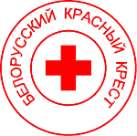Волонтеры Кореличской РОБОКК активно влились в работу по проведению благотворительной кампании «Соберем детей в школу». На улицах городского поселка, в торговых точках можно увидеть ребят в майках Красного Креста. Непройдите мимо! Примите участие! Даже небольшая помощь будет полезной и нужной тем, кто в этом так нуждается!!

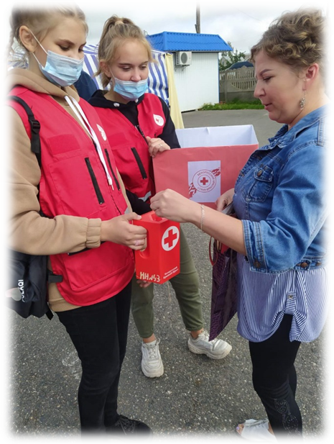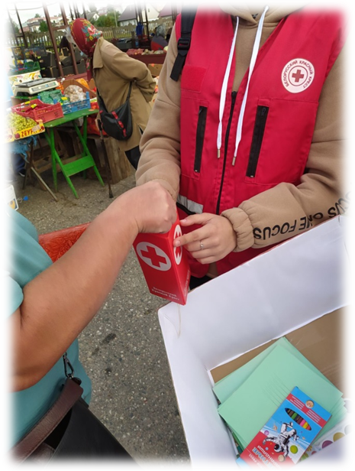
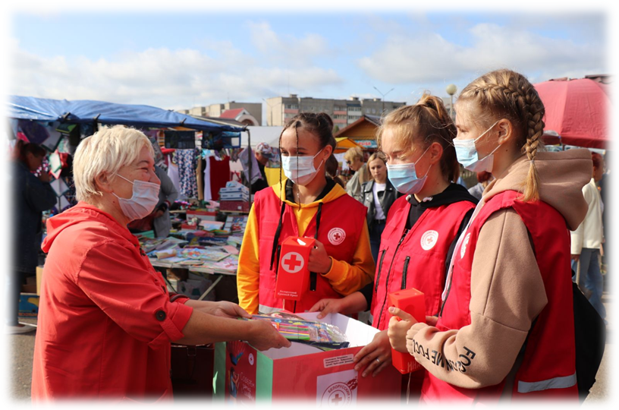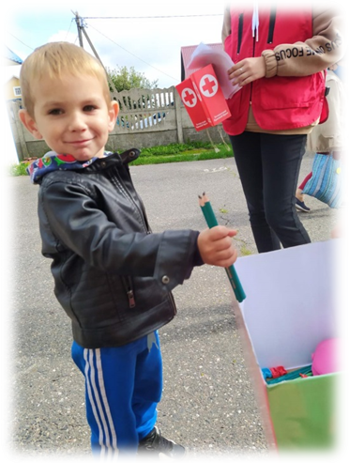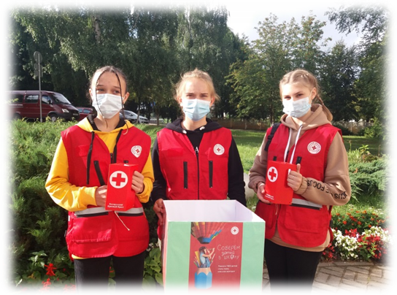

  - Председатель Кореличской РОБОКК Светлана Санцевич

